《花东》中新见的“羔”字

首都师范大学文学院 莫伯峰
《花东》第240版中第5条卜辞作：“戊辰：宜□□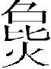。用。才（在）入。”“”字形作“”《花东》的整理者认为：“，本作。在第5辞义为祭牲。该‘宜’字后缺二字，从3、4辞的内容推断，应为‘妣庚’，即用烧烤的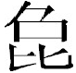，对妣庚进行宜祭”。姚萱博士在《殷墟花园庄东地甲骨卜辞初步研究》中将亦此字隶定为“”，无考释，也应是持相同观点。
我们认为将此字上部隶定为“”是不正确的，甲骨文中的“”字或从“ ”之字有“（合137正）、（合201）、（合202）（合5081反）”等形体，均与此字上部所从有较大差异。忖度《花东》整理者将其摹作“”，其大概将看做“”的头部，将看做“”的身体，而四肢或者简省或者残缺了。实际上两者之间仅有口部的开口相似，其余部分大为不同。同时，在现有材料中也没有看到“宜祭”中以“”为祭牲的例子，以“”为“烧烤的”恐不可信。
在《花东》的摹本中，“”字摹作，此与拓本所反映的形体更为近似，与“”字形体相差更远，也更进一步证明上部不是“”。由拓本及摹本可以看到，此字下部为“火”，火上有几个小点，表示火星，绝不是上部动物的四肢。此字上部由于受兆枝的影响，有些笔画不太清晰，通过比对照片，排除兆枝的影响，我们认为此字原本的形体应为  ，上部应为。而倒转图像得到，更像一动物的形象，左部的尾巴与后肢在倒转前也可以看得十分清楚。所以此字上部形体所表现的事物实际上是倒置的，这在甲骨文中常有所见。
在以往的甲骨文中还未出现过，我们认为“”字所像的形体为“羊”，“羊”所具有的典型特征是有一对弯曲的双角，正与此形体所表现出的特征相符。通常情况下甲骨文中的“羊”字都作“”形，仅表现羊的头部，然而由于商代文字中还保有原始的意味，所以将“羊”字的全体描摹出来是完全可能的。施谢捷先生就曾指出：“甲骨文中有一字作形，当即羊字之全体象形。”而在商代金文中亦有表现全体的“羊”字，做“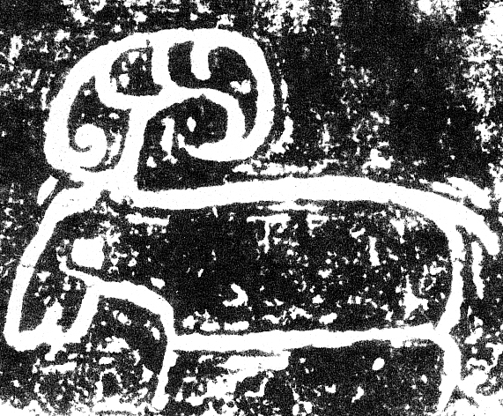”（羊己觚 《集成》6835），其字形与“”仅有一只角与两只角的区别。同样，甲骨文中的“牛”字，通常仅表现头部，而在商代金文中也有表现全体的“牛”字，做“”（牛方鼎 《集成》1102 ）。《花东》的整理者已经指出《花东》中的某些字的写法表现了很强的原始性，象形意味浓重，并举出首、车、戉、涉、射、采等字为证。此“”字不仅上部所从的“羊”原始象形意味浓重，而且下部所从“火”与《花东》中其他的“火”字形体相比也表现出很强的原始象形意味，《花东》中的“火”字或从“火”之字有火、金、等字，其“火”皆做形，与此殊为有异，这就更说明了此“”字整体都是采取了原始象形表意的方式。
上部从羊，下部从火，“”即后来之“羔”字（下文我们径称之为“羔”字）。《说文·羊部》：“羔：羊子也。从羊照省声。”许慎对于下部从火的分析有误，徐灏在《注笺》中已经指出：“疑羔之本义为羊炙，故从火。小羊味美，为炙尤宜，因之羊子谓之羔。”金文当中的“羔”字皆上部从羊下部从火，“索諆爵”、“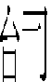伯达簋”、“九年卫鼎”、“三年壶”等器中皆是如此，此不敷举。由此可知徐灏的分析是正确的。
“羔”字在我们前面所引卜辞中使用的正是由其本义引申出的“羔俎”义，为宜祭的祭牲。同版的第6条卜辞与此条卜辞为选贞关系，为“于匕（妣）庚宜。不用。一二。”两条卜辞分别对宜祭的祭牲进行了选择，最后得出的结果是第5条“用”，第6条则“不用”。第5条卜辞中的“羔”与第6条卜辞中的“”是分别从羊的大小和性别角度对祭牲提出的选择标准。
以“羔”为祭牲，亦屡见于后世。《金文形义通释》指出金文中“羔”有“羔俎”义，“（指）盛置於礼器之羊牲。三年壶：‘王才（在）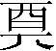（饗）礼，乎（呼）虢召，易羔俎。乙丑王才（在）句陵，逆酉（酒），乎师寿召易彘俎。’”传世文献中也有所体现，《周礼·夏官·羊人》：“凡祭祀节羔”。《周礼·天官·冢宰》：“庖人掌共六畜、六兽、六禽，辨其名物。凡其死生鲜薨之物，以共王之膳，与其荐羞之物，及后世子之膳羞。共祭祀之好羞，共丧纪之庶羞，宾客之禽献。凡令禽献，以法授之。其出入，亦如之。凡用禽献：春行羔豚，膳膏香；夏行腒鱐，膳膏臊；秋行犊麛，膳膏腥；冬行鲜羽，膳膏膻。岁终，则会，唯王及后之膳禽不会。”《礼记·礼器》：“《诗》云：‘匪革其犹，聿追来孝。’天地之祭，宗庙之事，父子之道，君臣之义，伦也。社稷山川之事，鬼神之祭，体也。丧祭之用，宾客之交，义也。羔豚而祭，百官皆足，大牢而祭，不必有余，此之谓称也。诸侯以龟为宝，以圭为瑞，家不宝龟，不藏圭，不台门，言有称也。”由以上可知，以“羔”为祭牲进行祭祀，多应发生在春季，故对确定此版卜辞的占卜时间有一定帮助作用。以“羔豚”这种小羊、小猪进行祭祀，是与“大牢”相对的，故怀疑是否可以考虑其即属于常见到的“小牢”。
甲骨文中有一“”字，孙诒让首先释为“岳”字，叶玉森、李旦丘、姚孝遂等学者认同此说；罗振玉首先释为“羔”字，唐兰、商承祚、杨树达等学者认同此说。无论释“岳”或释“羔”，根据辞例，以“”为一祖先名则是共同的认识。所以以“”为“羔”字之学者，常需假借以通“羔”为“昌若”、“昭明”、“喾”等先祖，无用为本义或引申之义者，因此现在学者多认为此认识有一定缺陷，遂仍多将此字释为“岳”字，故甲骨文中仍无确切无疑的“羔”字。
综上所述，通常认为“羔”字仅出现于金文之中，而在甲骨文中没有发现，通过本文的论述，甲骨文中已经存在“羔”字，用作祭祀的祭牲，与后世的“羔”字用法相通。

《殷墟花园庄东地甲骨》，中国社科院考古研究所编著，第1657页，云南人民出版社，2003年12月。
《殷墟花园庄东地甲骨卜辞初步研究》，姚萱著，第297页，线装书局，2006年11月。
《甲骨文考释十篇》，施谢捷，《考古与文物》，第70页，1989年第6期。
参《殷墟花园庄东地甲骨》第20页的论述。《殷墟花园庄东地甲骨》，中国社科院考古研究所编著，云南人民出版社，2003年12月。
此“金”字释读请参黄天树师《花园庄东地甲骨中所见的若干新材料》，《陕西师大学报》，2005年第2期，又载《黄天树古文字论集》，第452页，学苑出版社，2006年8月。
《金文形义通释》，张世超等编，第908页，中文出版社，1997年。

